助力高校学科能力建设——材料电磁参数测试系统
来源：电科思仪
材料的介电常数和磁导率是材料的核心电磁参数，是材料研制领域和材料应用领域的桥梁，电磁参数直接影响设备的阻抗、损耗等电气特性，准确评估材料在工作状态下的阻抗特性，是提升各类电子设备的稳定性和灵敏度等关键性能指标的关键，所以材料的电磁参数测试已经成为信息领域开展技术研究的重要基础。随着应用场景的拓展以及电子设备性能临近设计极限，高校作为科学研究的主力军之一，开展电磁材料科学研究从关心电磁参数随频率的变化关系，拓展到需要进一步获得电磁参数随温度变化关系，需要解决材料随频率及温度两维参数变化下电磁特性准确评估的难题。
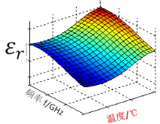
电磁场在材料中的电磁特性变化将直接影响电磁波的传播速度及传播方向，准确测量材料电磁参数还有助于评估电磁信号经材料反射或投射后的真实路径，而如何对材料进行不同频率、不同温度下的准确电磁性能评估，我们可以提供以下几种测试方案。
NO.1 ：材料传输线法高温测试解决方案
传输线法具备扫频、升温速度快等特点，并满足中高损耗材料高温下的电磁参数测试，一次测量可实现不同温度梯度下材料电磁参数的准确提取。
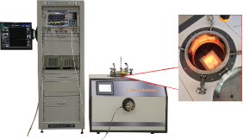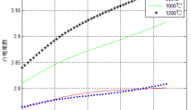
高温波导法测试系统（某材料不同温度下特征曲线）
NO.2：材料高温反射率测试解决方案
反射率测试系统可满足平板材料在微波毫米波频段下的超宽带吸波性能测试，同时具备不同角度散射测试能力。
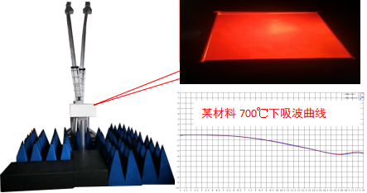
高温反射率测试系统
NO.3：材料谐振法高温介电性能测试解决方案
谐振法具备超宽带、精度高等特点，可满足低损耗透波材料在不同温度下的高精度介电性能评估。
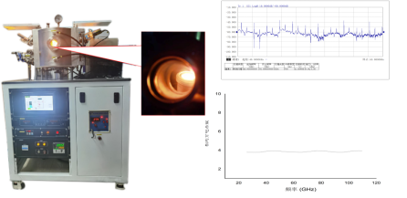
高温谐振腔法测试系统
材料高温环境电磁参数测试系统测试频率可达110GHz，温度可达1200℃，典型测试精度±1%，具有升温速度快、测试精度高、频带范围宽等特点，可实现高温环境下材料复介电常数、复磁导率、反射率等参数测试，根据用户不同频率、不同材料类型测试需求，可选用波导传输线、谐振腔、弓形框等多种测试夹具进行测试，可广泛运用于航空航天、兵器、通信等领域。

